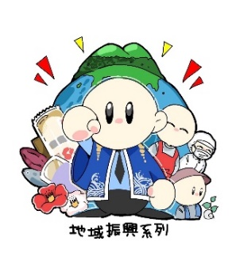

令和６年１２月３日発行

第００２号

長崎県立五島海陽高等学校

地域振興系列

発行者　佐々野　優星

デュアル通信

【株式会社　中本製麺】

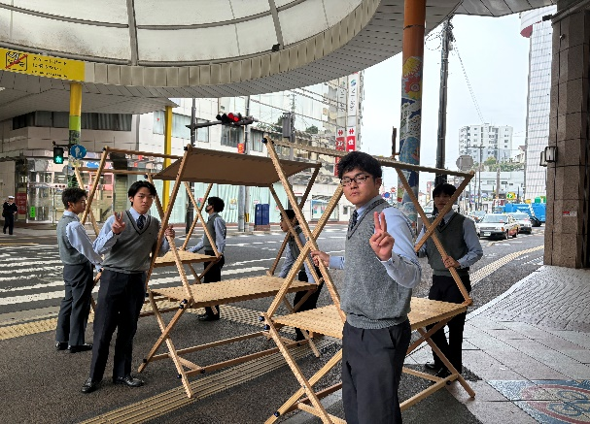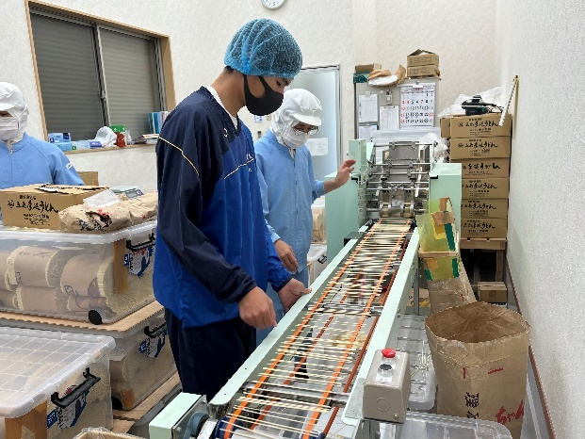

佐世保の四ヶ町アーケードで販売実習を行いました。自分たちでＰＯＰを作ったり、価格の相談を事業所の方として決めたりしました。当日はお客さんが欲しいと思うような声掛けをしたり、見やすいようディスプレイを工夫しました。完売することはできませんでしたが、とても良い経験ができました。

デュアルシステムを終えて

この８ヶ月間のデュアルの体験を通して、仕事をする大変さやコミュニケーション能力の大切さを改めて知ることができました。このことを今後の生活に活かして頑張っていきたいと思います。

感想

販売実習

**デュアルシステム**Finish

開始

　毎週火曜日に行っているデュアルシステムが、１１月１９日（火）に終わりました。同じ作業を繰り返しすることがとてもきつくて大変でした。とくに掛巻は麺の通し方など覚えることが多く、最初は全然ダメだったけれど、少しずつ慣れてきて自分で麺を通したり素早く丁寧に作業することができました。いろいろな事を学べたので、今後の生活に役に立てていきたいです。

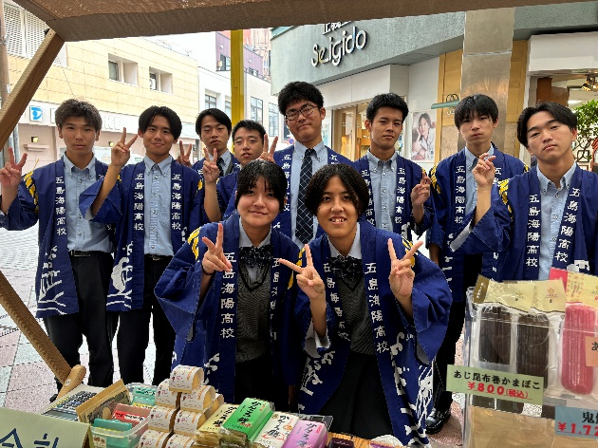

お疲れ様です。

事業所名　株式会社　中本製麺

所在地　五島市　吉久木町８３１－１

電　　話　72－4846

